

TONGJI UNIVERSITY

《数据采集与集成技术》

实验报告

|  |  |
| --- | --- |
| 实验名称 | 鸟类信息与记录--信息爬取与可视化展示 |
| 实验成员 | 林子然（1950291）谭芷妍（1851150） |
| 日 期 | 2022年 1 月 9 日 |

# 1 项目背景

鸟类研究是动植物分类的研究的一个分支，主要包括对鸟类进行分类和描述、对鸟类的移动路线、分布规律进行数据记录和分析、鸟类的标本进行解剖研究等等。由于鸟类的种类和数量繁多,几乎遍及各种生态环境内,在消灭农林害虫、害兽,以及维持自然界的生态平衡都有特殊的贡献。综合以上的数据对鸟类同人类经济活动的关系进行研究，对鸟类资源的开发、利用、鸟类反之和鸟类保护区的建立等等的措施均有益处。

同时，鸟类数据包含不同形式的数据，如文字、图像、视频、音频等，多态数据的获取和展示是本次项目需要解决的一个问题。此外，地理信息数据的采集和展示也是本次项目希望实现的功能点。对鸟类分布的地理信息数据展示需要保证交互性与清晰性，这些可视化的过程我们主要通过一个集中的数据瓶与各个鸟种的地理信息分布热力图进行呈现。

# 2 需求分析

整体需求主要分为三个部分：鸟类数据的采集、数据的分析与可视化、网页设计。

首先，我们需要获取有关鸟类的多维度数据以进行采集，包含文本、图片、音频、地理位置信息，得到原始数据库。在对数据进行清洗和统计分析后得到清洗后数据库用于可视化展示。

数据的展示通过网页形式实现，共分作三个部分：①数据统计页，展示统计分析数据②搜索页，实现按目搜索鸟种发③鸟类详细数据页，展示鸟类具体信息与图片。搜索页主要实现两个功能，一是按需搜索，二是数据展示。在搜索页面，可以通过下拉按钮，选择想要查看的鸟类具体信息，点击后进入详情页。搜索页展示数据包括整体数据情况（热点鸟类与城市、记录数目等）详情页展示单个鸟类数据（基本生物信息、分布情况等）。

# 3 整体设计

本实验主要分为三个步骤，分别为：①数据爬取②数据集成与分析③数据可视化展示。实验中，以python作为主要工具语言进行数据爬取与可视化展示；又借用关系型数据库对海量的数据进行存储、清洗以及衍生数据计算等工作。在数据可视化展示方面，本实验的重点在于实现交互性的可视化操作；我们所获取的数据具有海量、多样、多维的特点，相应地，展示也应囊括数据的多个方面，所以我们将网页设计为三个部分，除主页外的两个页面分别对整体数据和具体鸟类数据进行展示。

# 4 详细设计

## 4.1 网络爬虫

本次项目需要爬取的数据包括：鸟类简介数据、观鸟记录数据、鸟种图片数据和鸟种音频数据。首先，构造请求头池user_agent对请求进行包装，并在请求不同网页之间加入时间间隔time.sleep(0.8)，减少被反爬的风险。

4.1.1 鸟类简介数据获取

网站关于鸟类详情页面中包括一个左侧栏与详情栏。点击左侧栏中不同的鸟种信息即可进入不同的鸟种详情页。

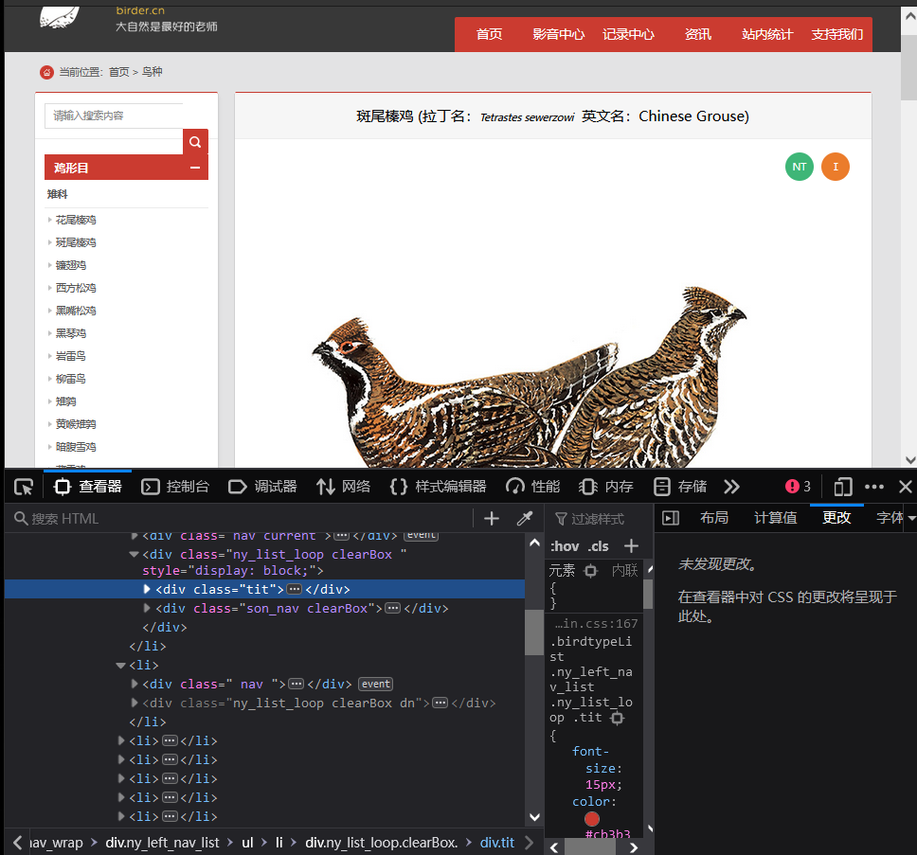

图 1 鸟种详情页

于是一开始的想法是使用selenium自动测试工具，逐个点击鸟种链接，进入详情页进行爬取。首先需要从详情页获取某一鸟种的链接links，再通过driver.get()逐个进入详情页。但在实验过程中发现，由于详情页面中存在许多类型的a标签。selenium的定位函数不好实现对所有鸟种链接的获取。如通过xpath获取，该路径十分复杂：

‘/html/body/div[2]/div/div[2]/div[1]/div[2]/ul/li[1]/div[2]/div[2]/ul/li/a’

如果直接获取所有a标签，可能会进入无关页面或访问失败页面。则需要通过driver.back()进行返回并重新driver.get()以获得下一个鸟种的详情链接。这种方式的访问速度十分缓慢，因此最终我没有采用这种方法。

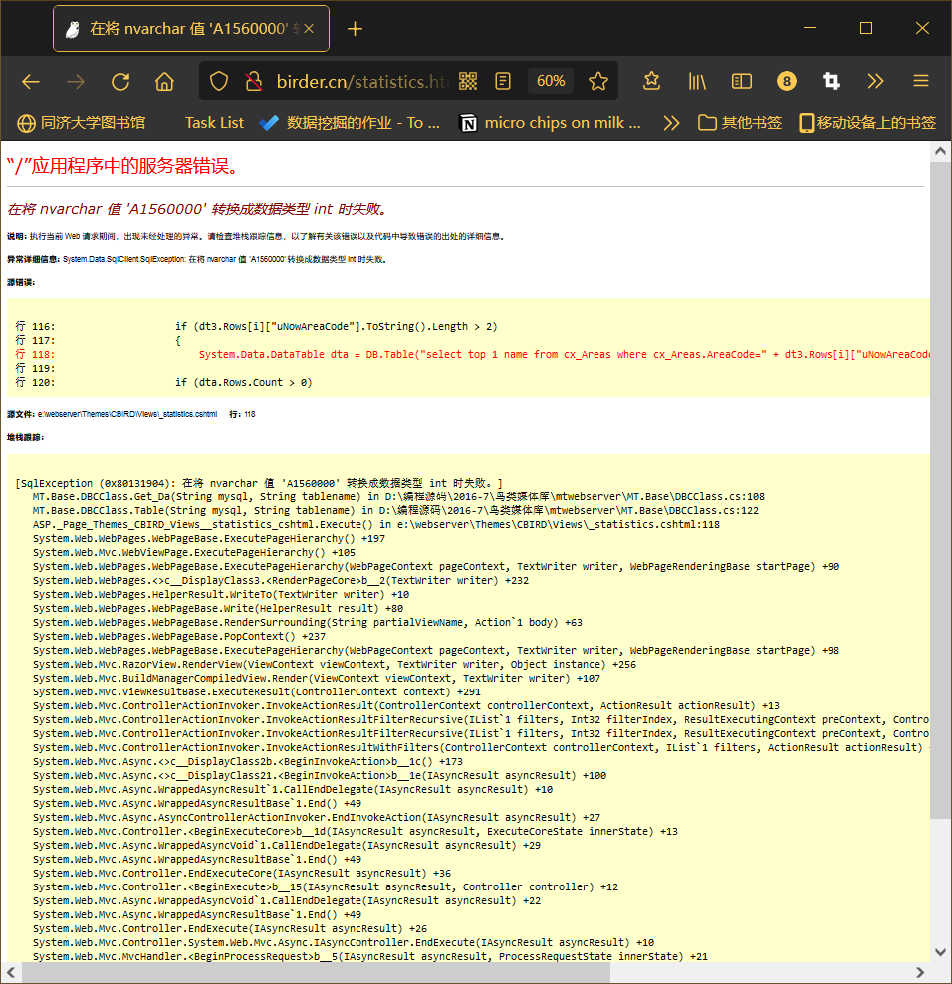

图 2 部分url指向了错误页面

而是重新使用BeautifulSoup的find_all()函数批量获取a标签并逐个进入详情页获取鸟类的详情信息。

4.1.2 鸟类记录数据获取

记录主页结构如下：

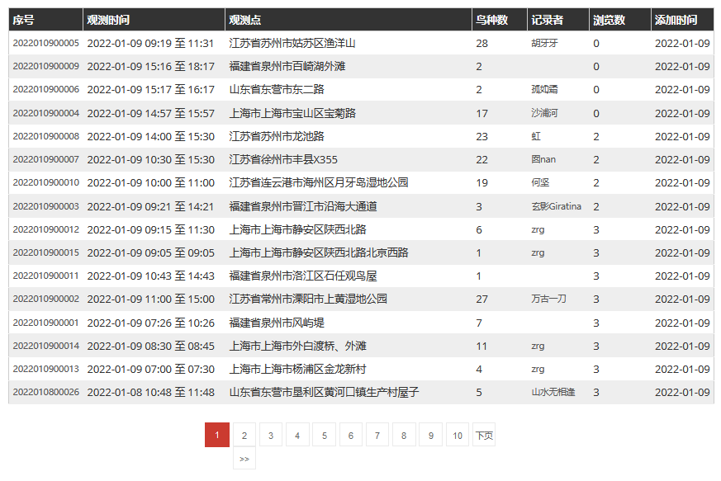

图 3

点击“序号”即可进入记录的详情页：

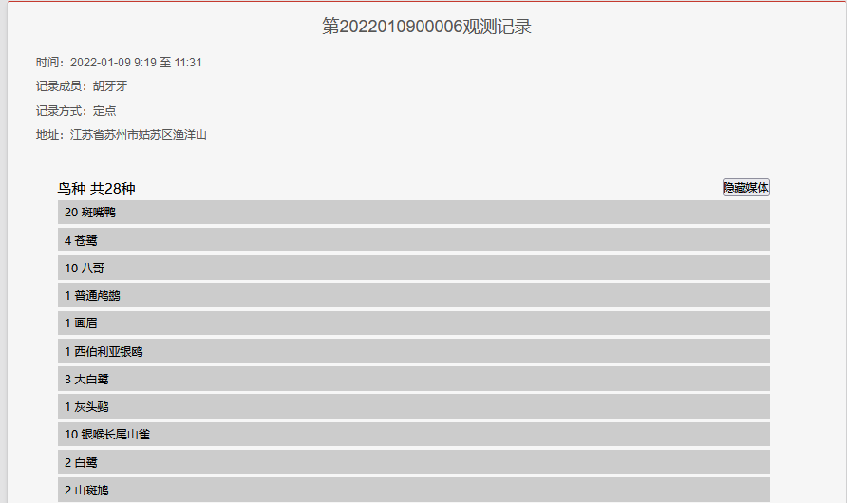

图 4

首先可能是由于网站内部数据库的设计，在主页面上显示的序号与点击进入详情页后显示的记录序号是不一致的，一开始会担心有记录重复的情况发生。经过测试确认虽然有这样的不一致，但不同的链接进入的依然是不同的记录。但为了确保不记录重复数据，在采集时将记录序号也采集下来以便通过后期清洗将完全重复的记录进行删除。

这其中需要处理两个点。一个是存储的数据结构设计，一个是翻页的问题。在处理存储结构时我们选择将一个鸟种对应的观测记录存为一条记录，使得后续的分析更加方便。在处理翻页时，需增加网页url的page参数，判断如网页中没有“下页”按钮或时间，则停止爬取。

由于分析的需要，我们希望爬取跨越两年的记录信息，所需要爬取的记录数据非常多（最终结果页数超过了2100页）在最开始爬虫时，我没有预估好网页中的数据量，导致只写了串行的程序，程序不仅运行缓慢，并且时常出现在爬取了一定数量页面后出现网络连接中断的情况。

针对这种情况，在这次实验中我首先是采取了多线程爬取数据的方式加快速度，在中断网络之前尽量多地爬取数据。

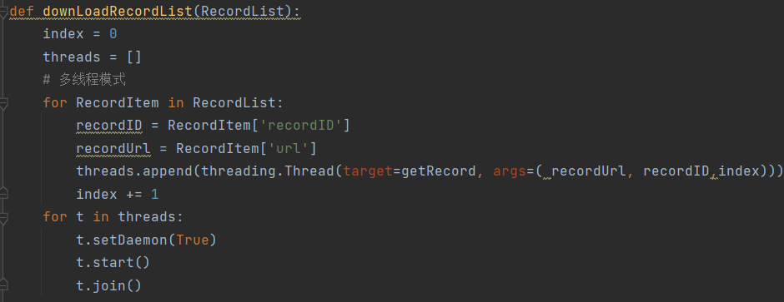

图 5

其次是，我选择了保留爬取日志，并在中断时直接从中断的页面继续爬取。但这样会导致数据库中存在完全一样的记录，这需要在后续数据清洗中进行删除。

在进一步查阅资料我发现，scrapy爬虫框架对重复数据的存取有一定的处理机制，但本次实验中由于时间关系我并没有采用这种方式，后续学习可以进一步尝试。

4.1.3 鸟类图片与音频数据获取

由于这两类数据的页面组成结构基本一致，因此采用了相同的爬虫逻辑。

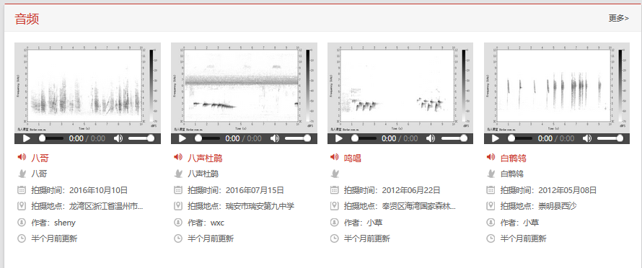

图 6

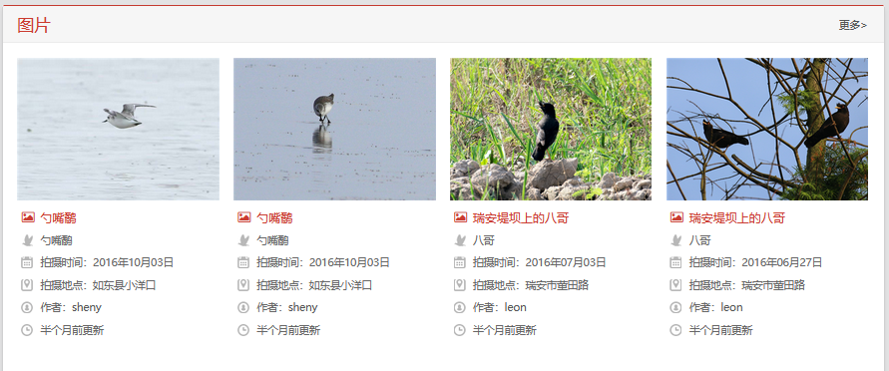

图 7

音频保留的是<source>标签中的url数据，pic保留的是<img>标签中的url数据。

在三个表中都存在地理位置信息需映射到省份、城市信息的需要，我们使用了高德地图API函数对这些地理位置信息进行了转换。

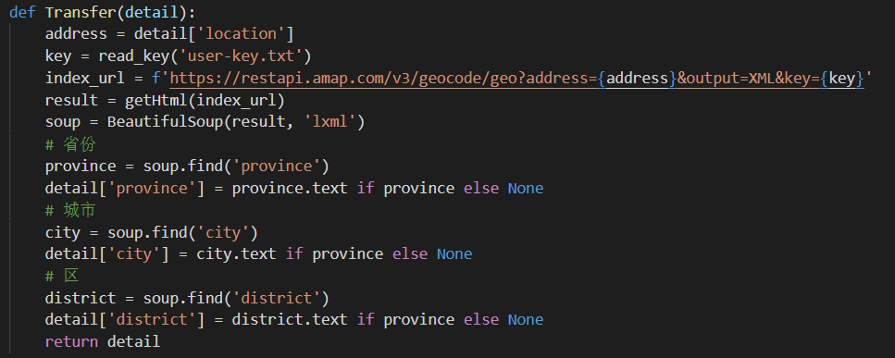

图 8

最终形成四张数据表：birdintro、birdrecord、birdpic和birdaudio。

他们对应的字段信息如下：

① birdintro**字段：**

['中文名', '拉丁名', '英文名', 'imgUrlA', '目', '科', 'IUCN红色名录等级', '中国保护等级', '描述', '虹膜', '嘴', '脚', '叫声', '分布范围', '分布状况', '习性', '俗名']

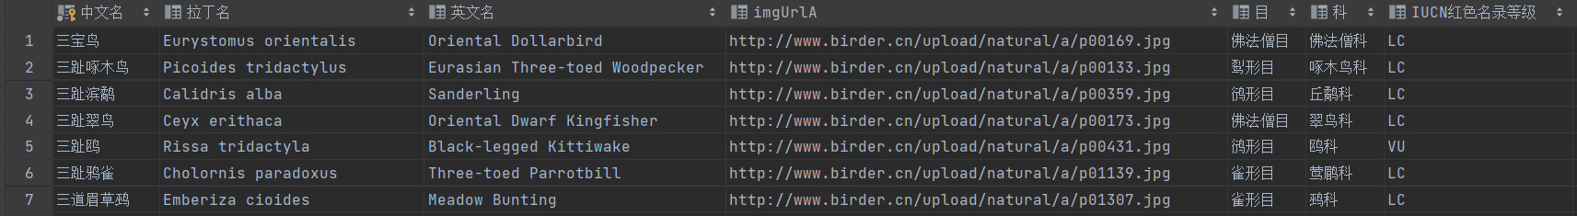

图 9

共1471条记录

② brdrecord字段：

RecordID/Name/Date/Location/Province/City/District /Number

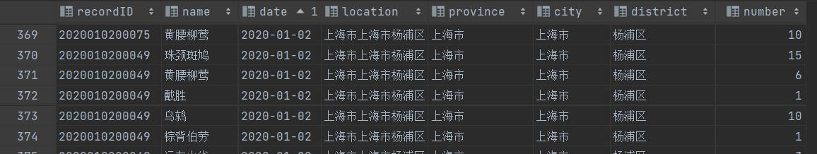

图 10

共437,902条记录

③ birdpic字段：

Name/Date/Location//Province/City/District/imgsrc

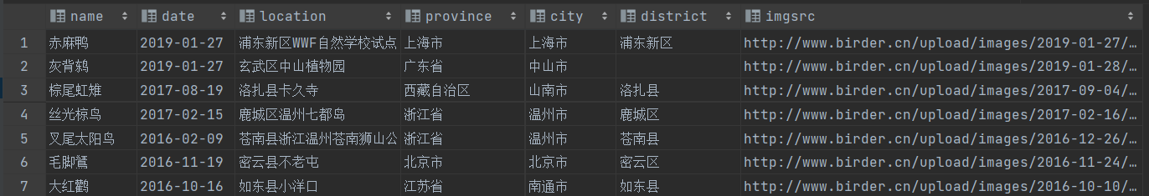

图 11

共4507条记录。

④ birdaudio字段：

Name/Date/Location/Province/City/District/audiosrc

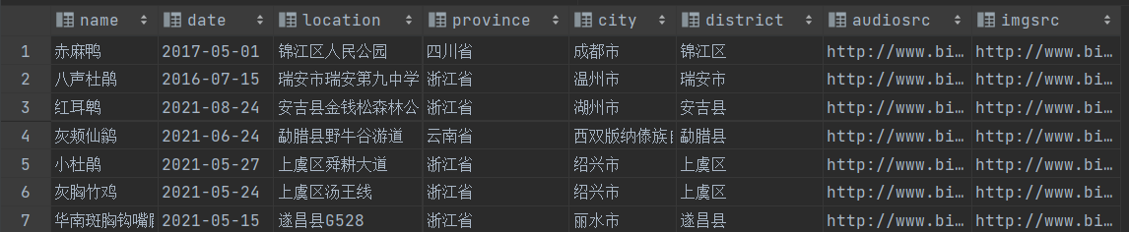

图 12

共2582条记录。

其中，birdrecord、birdpic和birdaudio中只涵盖了部分的鸟种，由于音频数据较少，在网页中并未呈现。

## 4.2 数据清洗与数据分析

本实验获取的数据可分作两个部分，一是鸟类个体的详细数据，二是类似日志（log）信息的。

对于数据类型一，获得的数据均是有效可用的，即至少包含鸟名、拉丁名、英文名、描述、手绘图片等五种基本信息，且相互之间不存在重复、匹配错误等情况，只需对部分由于鸟名包含生僻字而出现乱码的数据进行剔除即可。

对于数据类型二，又可具体细分为记录信息、图片信息和音频信息三类。其中，记录信息的存储方式类似于日志信息，具有时间戳，且数量较大；而图片数据则较少，但任然覆盖了大多数鸟类；音频信息则极少，只包括了极少部分鸟类。

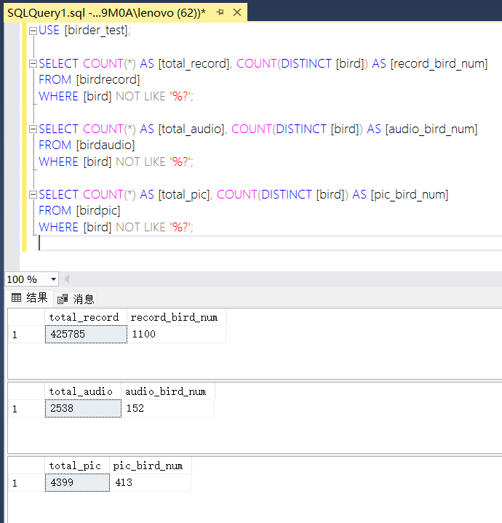

图 13

针对上述数据特征，选用了关系型数据库作为数据处理工具。

结合可视化展示的需求，本实验中将数据分析工作分作两个部分。

首先，我们对整体数据进行分析。第一，统计了热门鸟类（按目），即先将记录中鸟类按所属目分组，分别统计每种目的记录数目，选出前三热门鸟目。第二，统计了热点城市，即将记录按城市分组并统计，选出热门城市；第三，将记录数据按月份切片，统计2020与2021年中每月记录数目。

其次，对单个鸟类数据进行匹配。数据源网站中，详情页仅展示鸟类基本信息和一张手绘图片，所以爬取到的基本信息中也仅包含上述信息。但本实验期望在每个鸟类的详情页中展示多张图片，包括手绘图及网站中其他图片，以及一张反应其分布情况的地图（此处，分布情况源于记录信息分析）。所以，本实验中首先对每只鸟统计了其地理分布情况，再将图片、地理分布和基本信息三组信息按鸟类组合。

## 4.3 可视化展示

本实验中，可视化采用python + flask + echarts实现，结合javascript与css实现界面美化与echarts嵌入网页。

4.3.1网站首页

首页主要实现的功能包括：①展示部分整体统计信息，包括：记录地点的词云图、热门城市Top10，热门鸟类Top3；②通过下拉按钮和搜索框直接输入进行鸟类搜索；③跳转至数据分析页。此外，在网页正上方插入了轮播图组件，展示一些鸟类照片。网站首页中数据均来自我们自行爬取数据后统计分析的结果，除轮播图参开了开源代码外，其他组件与词云图均为自行实现。

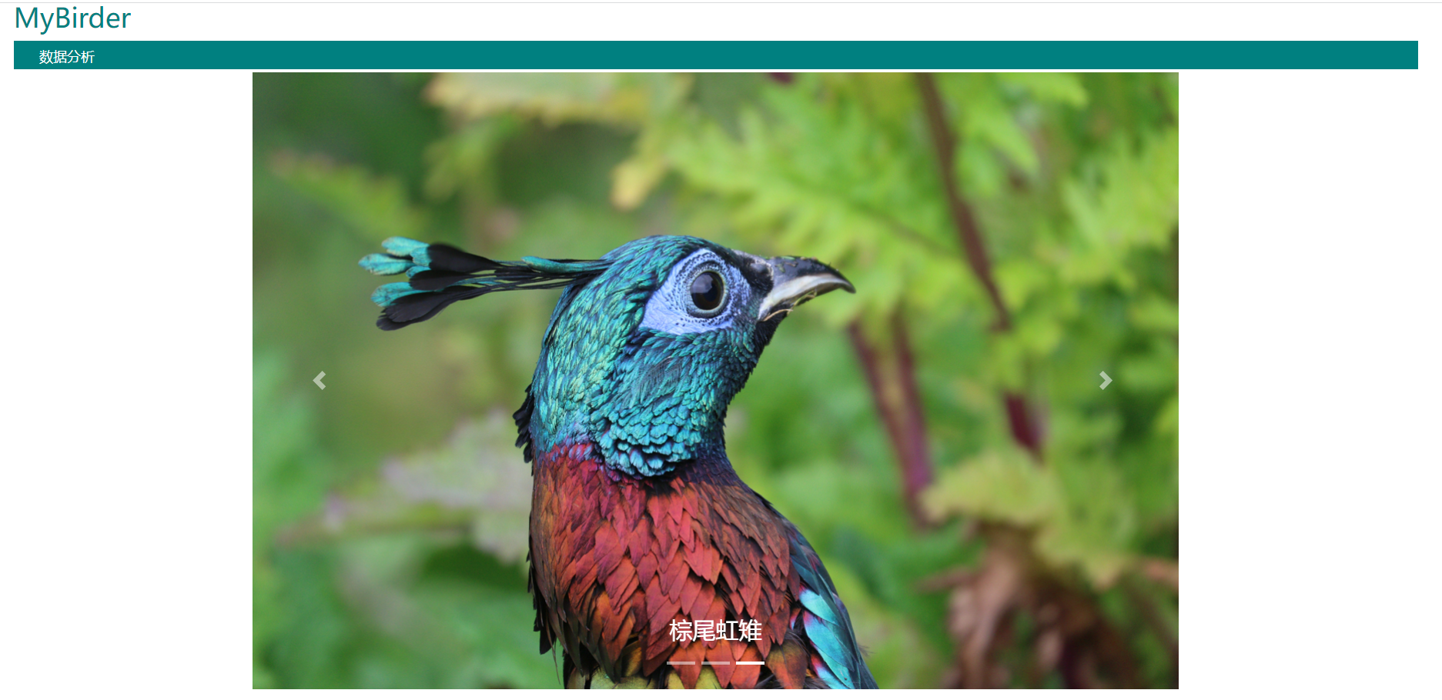

图 14

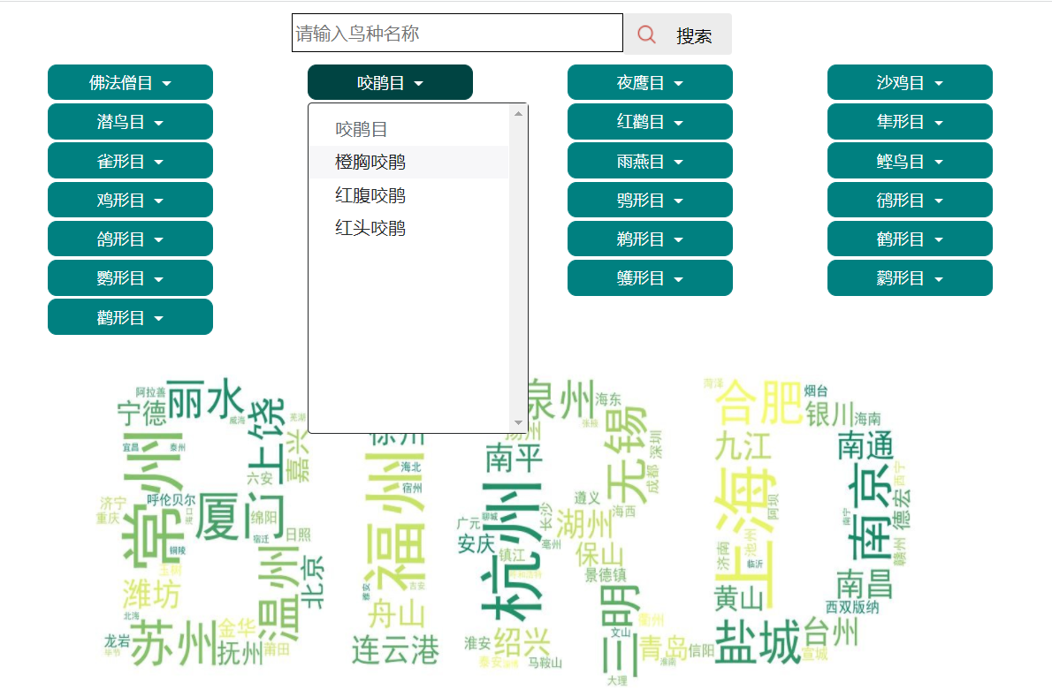

图 15



图 16

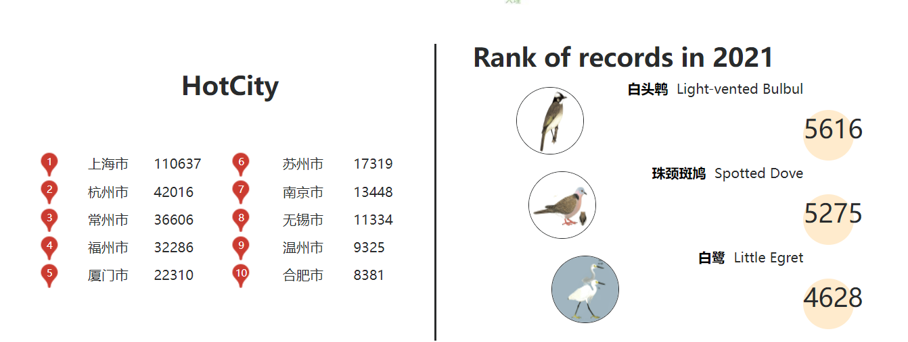

图 17

左侧的HotCity展示了记录最多的前10个城市，右侧的三个鸟种是2021年中记录数最多的三种鸟和他们的记录。

4.3.2数据分析页

数据分析页中主要包含五个图标，分表为热门鸟目、按目统计鸟种数、记录地区分布、记录月份分布与五种鸟类记录所在省份top3。下图中图表B-E均可通过鼠标操作进行交互。包括通过点击实现显示\隐藏数据项、通过悬停查看数据具体信息等。

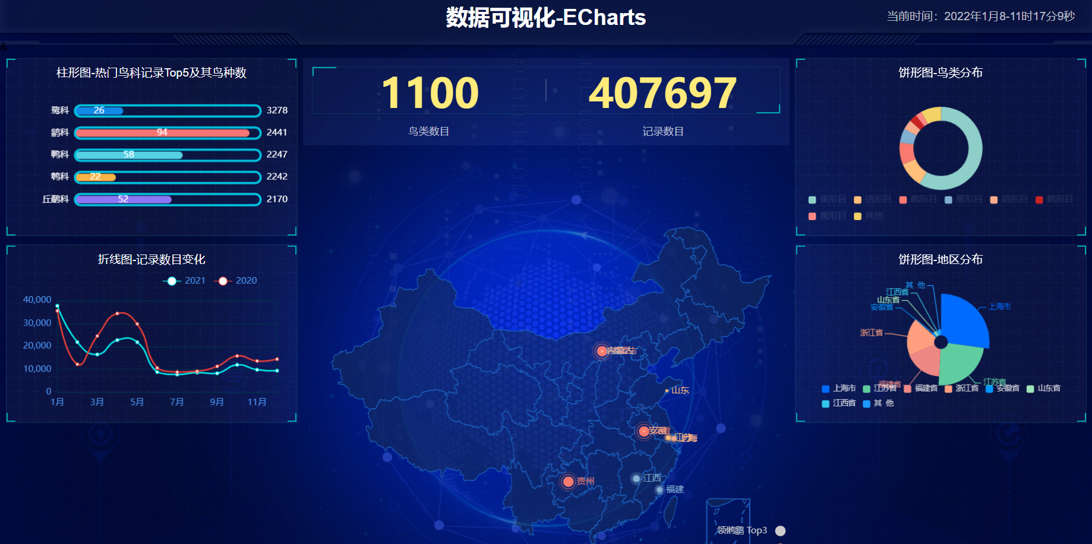

A

C

B

D

E

图 18

4.3.3详情页

详情页中，实现了三个部分内容，包括：①通过轮播图展示鸟类图片②展示鸟类基本信息③通过可交互地图热力图展示鸟类记录的地理分布情况。在详情页中，地图的实现与数据分析页相近，但更进一步需要实现的，是数据的按需更新、传参。此处采用将javascript文本嵌入html中，将python通过查询获得的数据利用render_template()传入html文件中，再在js文本中调用，实现根据需求实时从数据池中查询获取所需数据，在渲染成所需图表。

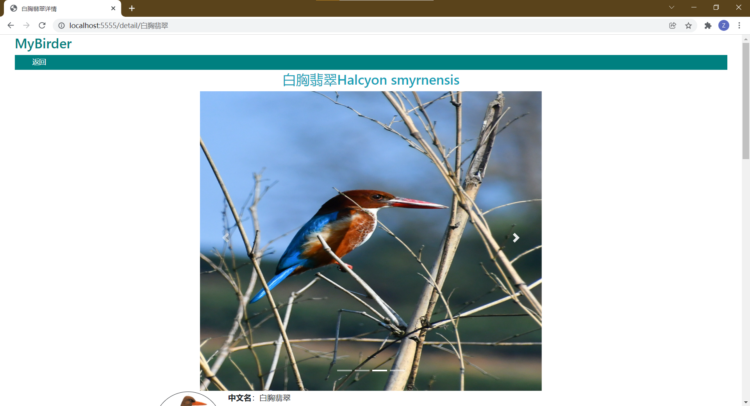

图 19

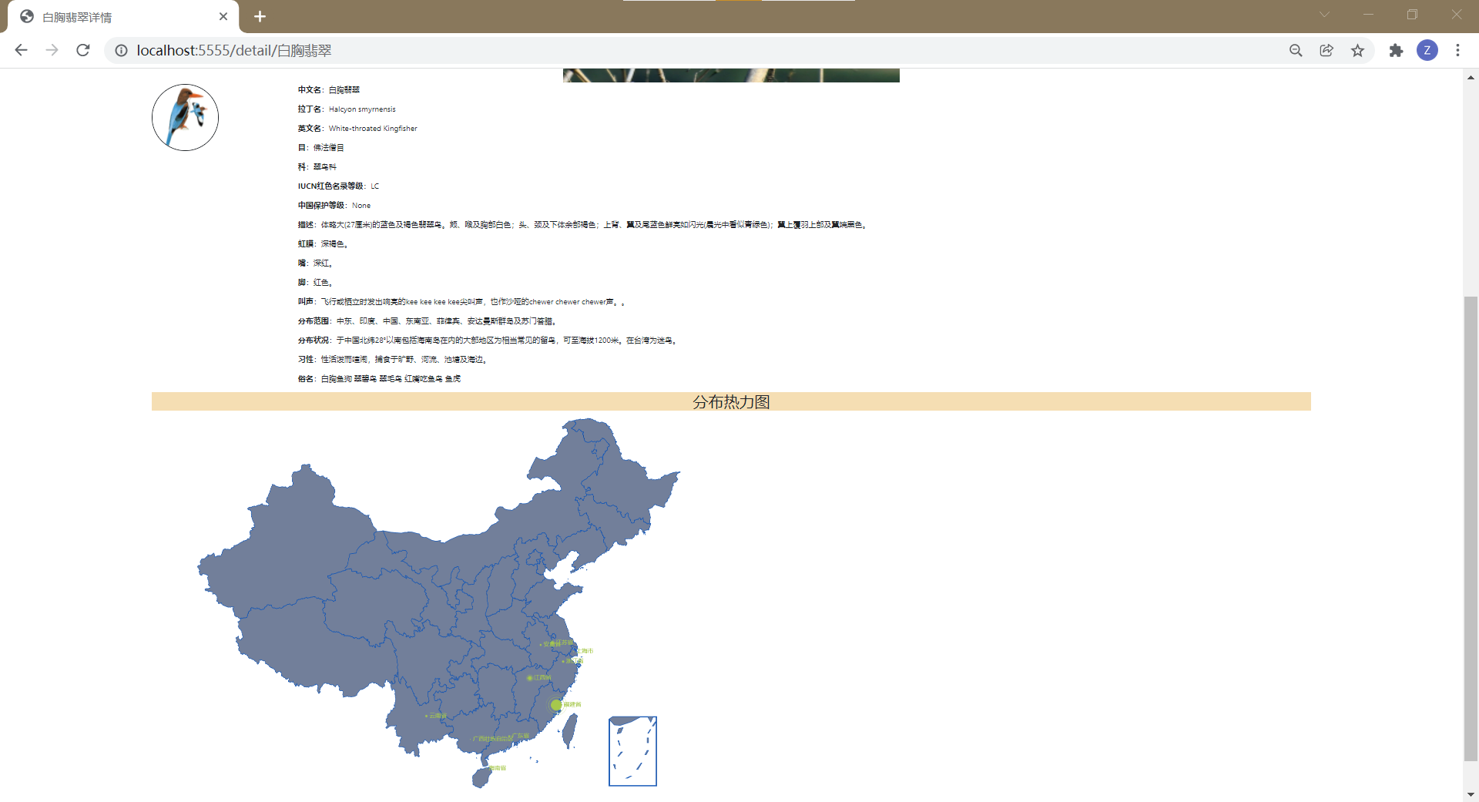

图 20

# 5 测试数据

5.1 测试功能

主页搜索功能容错测试：

|  |  |
| --- | --- |
| 图 21 鸟种不存在 | 图 22 鸟种存在 |

不同鸟种的详情页不同测试：

|  |  |
| --- | --- |
| 图 23 普通翠鸟 | 图 24 白胸翡翠 |

# 6 小组分工

具体分工如下：

谭芷妍（1851150）：完成了网络数据爬取代码的编写并得到原始数据、网站首页中的html、CSS制作与修改、鸟类详情页的CSS制作与修改、所有网页跳转功能、数据传递的flask接口编写。

林子然（1950291）：完成了所有与数据清洗、数据分析有关的工作，形成相应的数据统计结果，完成了所有echarts图表的代码与词云图的制作，鸟类详情页的html编写。

报告的书写与具体分工对应。

# 7 心得体会

谭芷妍：

在采集数据的时候，由于我们恰好选择了一个动态数据较少的网站，所以没有在采集数据时遇到太多问题，我一开始准备的如保存登录cookie、构造代理ip等等的接口函数也没有用上太多，因此在采集数据的部分我认为我做的工作是有不足的。在采集的过程中我也发现可能存在跳转页面时进入了错误页面或者钓鱼页面（采集图片时），一开始我没有做事先的验证就进行了爬取导致增加了查错的时间成本。我们在课堂上学习的采集方式也并不限于网络爬虫，但可能受到课程时间的限制，我们只接触了网络爬虫，但我感觉我们的选题可能与课上提到的物联网、传感器数据采集等等的技术结合起来能做得更完善。（我们一开始想采集的不是鸟的地理位置信息而是人的地理位置信息）不知道以后的课程有没有可能涉及除了网络爬虫以外的数据采集技术的实验，比如可以和交通学院合作分析交通流数据？

林子然：

我主要负责的部分是数据处理和可视化。其中数据处理部分比较顺利，重点在于要考虑全面，比如数据实体的分别（将不同实体之间相互区分，而相同实体数据整合在一起），再比如避免各种形式的数据冗余，包括重复、高度相似等。这些方面的具体情况，需要结合前置的数据爬取过程和后继的数据展示需求进行具体分析。数据可视化方面，其实更像网站开发与设计，而且这一部分的难度可以说是整个实验中最大的部分，主要在于我对于js和css都不太熟，只能一步步摸索。  
此外，我还注意到，这门课程中，我们往往为了解决反爬机制而绞尽脑汁，甚至在“违规边缘试探”，但在另一门课程（网络数据风控）中，我们又要千方百计防范这种操作，一来二去有种“以彼之矛陷彼之盾”的既视感，但却是，这样不管是要去绕开机制还是设计机制，都更好操作了。

# 8 数据采集与集成

① 网络数据爬取的现状

目前，我国的网页数量以千亿级计数。虽然网页的数量规模巨大，但网页之间存在许多重复数据。此外，网络数据的形式内容语法复杂，除了本实验中涉及的文本、图片、音频等非结构化数据外，还有日志信息、操作记录等数据。而且，随着网络计数发展，爬虫面临的问题页更加多样，如需要注册登录、通过活体检验等等，以及各种反爬虫计数的应用。这些都给网络爬虫带来了技术难题。

② 数据集成面临的问题

数据冗余不仅是指数据的重复，更广泛地，是指数据见具有过高的相关性，降低了数据整体的平均“价值”。在数据集成的过程中，应该筛出具有高相关性的数据，使得数据集精简而有价值。  
数据识别是指数据实体识别。实际情况中，一个实体可能在两个甚至跟多的数据集中存在映射，而如若直接将两个集合的数据相连，可能造成重复，此时就应利用“元数据”进行实体识别，将同一实体在不同数据集中数据整合在一起，便于后续使用。